fork()：创建子进程的函数，是大家比较熟悉的吧。pid_t id = fork();
这里的vfork();也是创建子进程的函数。现在我们来剖析一下它们吧。
第一例：
先看一个fork()的例子哦。
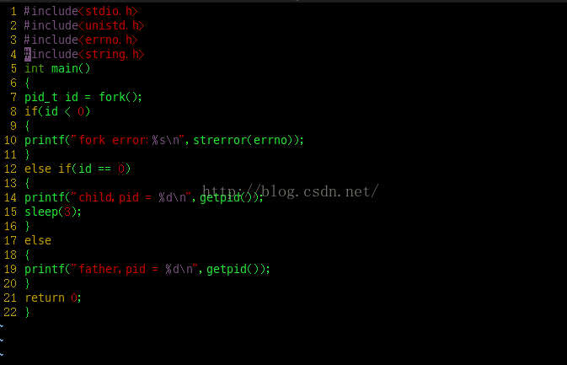
对于fork()而言，创建子进程成功后直接打印出父子进程执行的两条语句。即：
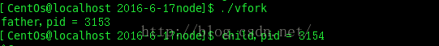
这里要特别强调的是：父子进程的调度的顺序是由调度器决定的。

再看看vfork()函数：
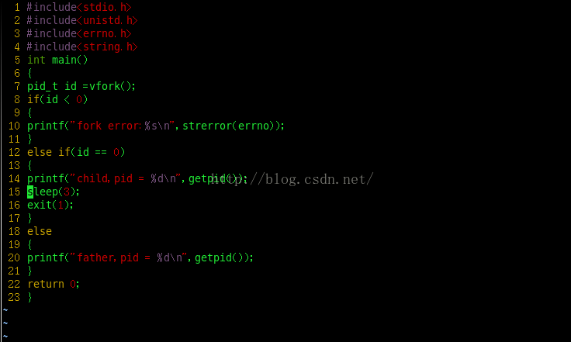
这里有一个重要的函数：exit(1);这也是vfork()中特别重要的一点，如果在子进程中不使用exit(1)会怎么样呢？这意味着父进程永远不会运行。如：
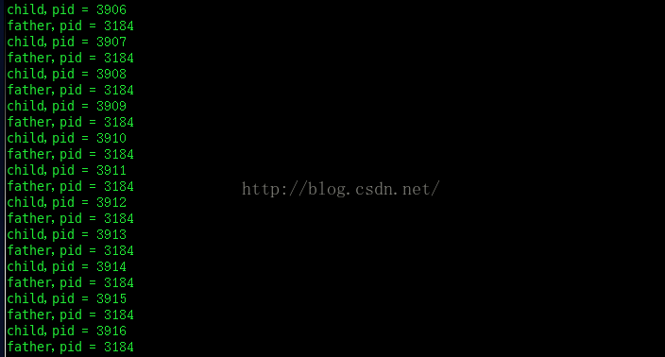
这里的父进程的pid在创建子进程前是多少现在还是多少。即子进程一直在运行。这就是因为没有使用exit(1)的原因。
子进程如果调用了exit(1)；说明子进程结束后调用父进程。（这里也说明vfork()的一大特点：先调用子进程，等子进程的exit(1)被调用后，再调用父进程）所以结果如下：
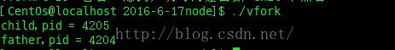

第二例：
看一看它们的地址空间哦：
vfork():
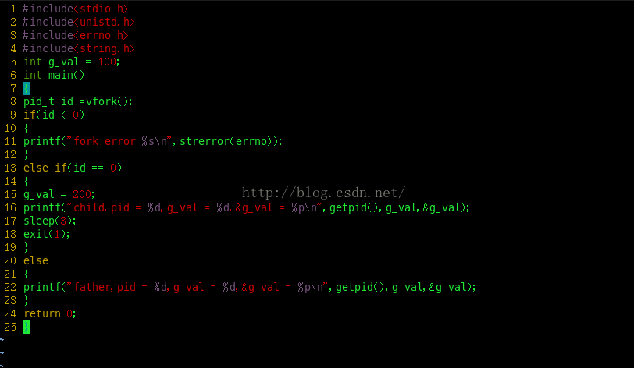
这里看一下他们的地址空间是如何分配的。看看运行的结果：
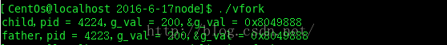
看的出来，他们的虚拟地址空间是一样的，这一点和fork()函数是一样的。重要的是，当子进程中将g_val的值改变了之后，父进程也随之改变，这一点却是和fork()不一样的，进而引出vfork()函数的另一大特点：在子进程调用exit之前，它在父进程的空间中运行，也就是说会更改父进程的数据段、栈和堆。。
如：
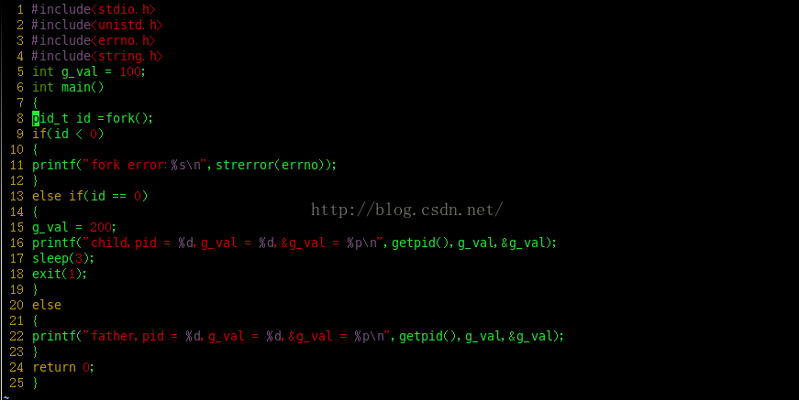
运行结果：

fork()函数：它的虚拟地址是相同的，但是值却不相同，它们所指的物理地址也是不同的。
据上所述，总结一下fork()与vfork()的区别吧~~~：>>
主要为两点：
（1）执行次序：fork():对父子进程的调度室由调度器决定的；
vfork():是先调用子进程，等子进程的exit(1)被调用后，再调用父进程；
（2）对数据段的影响：fork():父子进程不共享一段地址空间，修改子进程，父进程的内容并不会受影响。
vfork():在子进程调用exit之前，它在父进程的空间中运行，也就是说会更改父进程的数据段、 栈和堆。。即共享代码区和数据区，且地址和内容都是一样的。

第三例：
这个例子是关于vfork()创建子进程，且子进程用return返回。
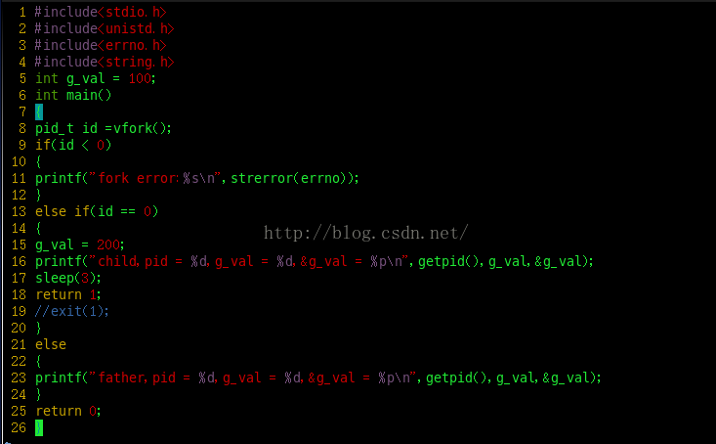
运行结果：
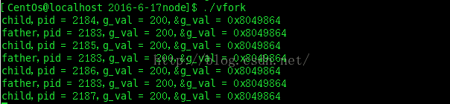
子进程返回时，运行结果是执行后程序一直不断地重复运行，不断创建子进程；
子进程return 1在一个函数中是正常的返回过程，它会使得程序返回到函数被调用处，回复之前的执行流程，又会输出父子进程，所以不像exit一样，直接终止进程。

